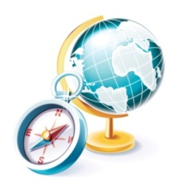
geo.1september.ru/article.php?ID...
http://www.klimadiagramme.de/
http://www.geo-site.ru/index.php/component/content/frontpage/frontpage.html?start=5

блог учителя географии Горловской ОШ I-IIст.№62 Сытниковой И.В.
https://geo1577.blogspot.com/p/blog-page_92.html

- http://www.litle-geography.ru География для школьников
- http://interneturok.ru/ru/school/geografy.интернет уроки
- http://www.alleng.ru/edu/geogr1.htm.Образовательные ресурсы.
- http://vokrugsveta.com/index.php "Вокруг света" Журнал виртуальных путешествий
- http://www.zdb.ru Фонд «Земля далёкая и близкая»
- http://www.best-geo.narod.ru География на 5+
- http://geography.kz Сайт «География»
- http://www.geofun.ru Занимательная география (Необычные места нашей планеты)
- http://www.garshin.ru/travel/geography.html География на сайте Игоря Гаршина. История географических открытий.
- http://earth06.narod.ru Занимательная география. Любопытные цифры и факты
- http://geoo.ucoz.kz/publ/1 Занимательная география на сайте учителя географии Попко Татьяны
- http://claw.ru/a-dino/main.html Энциклопедия планеты
- http://mindhobby.com/geografia Занимательная география
- http://naturewonders.chat.ru Чудеса природы. Атлас.
- http://moikompas.ru/tags/strany Детям о странах мира
- http://moikompas.ru/tags/tradicii Традиции народов мира

Тесты 5 класс
- Литосфера
- Земля планета Солнечной системы
- Горные породы
- Горы
- Развитие географических знаний о Земле
- Земля – планета Солнечной системы
- Воздушная оболочка Земли
- Водная оболочка Земли. Воды суши
- Мировой океан
- Рельеф
- Погода и климат
- Ориентирование
- Литосфера
- Географическая карта
- Человечество на Земле
- Человек и атмосфера
- Климат
- Австралия

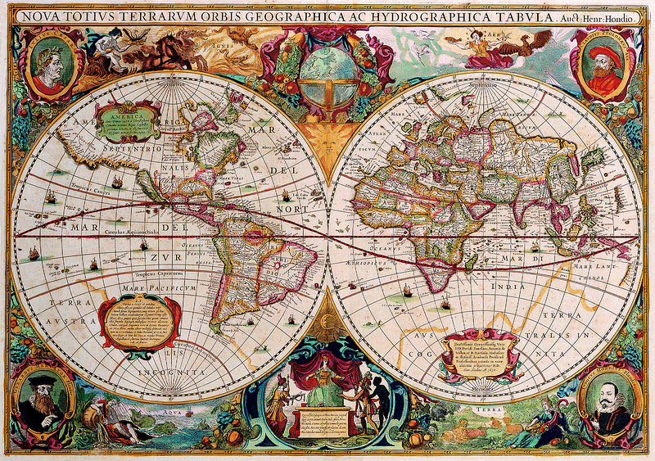
200 stran.ru

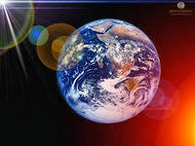

Планета Земля - сайт о тайнах нашей Вселенной, Галактики и планеты Земля. Даны основные характеристики оболочек Земли.
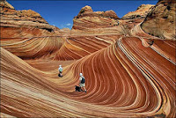
Удивительные места планеты- Кремль и Новодевичий монастырь в Москве, Долина монументов в США, Мыс Доброй Надежды в Африке, подкова реки Колорадо в Северной Америке, водопад Игуассу в Южной Америке и многие другие красоты нашей Земли в виде объёмных фотографий.
Энциклопедия "Кругосвет" – более 215000 статей по географии, истории, искусству и другим наукам.

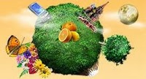
1001 чудо света - Коллекция чудес, принадлежащих всему человечеству. Среди ее экспонатов - не только объекты, входящие в многочисленные списки и рейтинги, но и прежде всего - это собрание творений человеческого гения, удивительных природных загадок.

Тренажеры
Материки
Африка http://guzvenag.ucoz.ru/trafrica.swf
Евразия http://guzvenag.ucoz.ru/trevras.swf
Южная Америка http://guzvenag.ucoz.ru/Amerika.swf
Северная Америка http://guzvenag.ucoz.ru/sevamerika.swf
Страны
Страны Европы http://guzvenag.ucoz.ru/Evropa.swf
Страны Африки http://guzvenag.ucoz.ru/afrika.swf
Страны Латинской Америки http://guzvenag.ucoz.ru/LatAmerika.swf
Мир под названием «Земля»
Крупные равнины мира http://guzvenag.ucoz.ru/ravninmira.swf
Границы морей http://guzvenag.ucoz.ru/granizamora.swf
Геохронологическая таблица http://guzvenag.ucoz.ru/geonablza.swf
Моря трех океанов http://guzvenag.ucoz.ru/Moria3okeanov.swf
Лидеры мировой экономики http://guzvenag.ucoz.ru/Lideri.swf
Границы океанов http://guzvenag.ucoz.ru/granizaokeanov.swf
Географические рекорды(нажм.правую кнопку мыши и "воспроизвести",чтобы просмотреть эту анимацию) http://guzvenag.ucoz.ru/animaziarekorda.swf

Тренажер "Африка"
Тренажер "Евразия
Тренажер "Границы России"
Блог- Веб-квест по географии населения Республики Башкортостан | Тренажёр "Моря трех океанов"(swf)
Тренажёр "Расставьте названия ГЭС России" | Тренажёр "Реки России"(swf)
Тренажер "Формы рельефа России"(swf) | Тренажер "Месторождения полезных ископаемых России"(swf)
Тренажер " Страны Европы" (swf) | Тренажёр "Страны Латинской Америки"
Тренажер "Страны Африки" (swf | Тренажер "Лидеры мировой экономики"
Тренажёр "Южная Америка" | Тренажёр "Границы океанов"
Тренажёр "Крупные равнины мира" | Тренажёр "Северная Америка"
Тренажёр "Границы морей" | Анимация "Географические рекорды"
Геохронологическая таблица | Тренажёр "Угольные месторождения России"

Панорамы и 3D виртуальные туры самых красивых мест мира
Амстердам, Голландия • Тайланд, Бангок, Тайланд • Башня Федерации, Россия • Halong Bay, Вьетнам • Пирамиды, Египет • Лас Вегас, Невада, США, США • Manhattan, США • Лос-Анджелес, США • Лас Вегас, США • Раменки, Москва, Россия •Водопад Виктория, Замбия • Водопады Игуасу, Бразилия • Гавайи, остров Оаху, США • Гонконг, Китай • Фюссен, замки Нойшванштайн и Хоэншвангау, Германия • Гранд Каньон, США • Национальный парк Двенадцать Апостолов, Австралия • Карибы, Доминиканская республика • Дубаи, ОАЭ, ОАЭ • Дубаи, ОАЭ • Замок Нойшванштайн, Германия • Neuschwanstein Castle, Германия • Водопады, Исландия • Истуканы острова Пасхи, Чили • Каньон Брайс, США • Кейптаун, ЮАР • Куала Лумпур, Малазия • Майами, Флорида, США • Мальдивские острова, Мальдивы • Manhattan, New York, США • Machu-Picchu, Перу • Минарет Калян, Узбекистан • Моераки Боулдерс, Новая Зеландия • Москва Сити, Россия • Москва, Северо-Запад, Россия • Москва, Кремль, Болотная площадь, Россия • Россия, Москва, Россия • Москва, Воробьёвы горы, Россия • Россия, Москва, Кремль, Россия • Мост Золотые Ворота, США • Храмы Багана, Бирма • Западные Фьорды, Новая Зеландия • Новодевичий монастырь, Россия • Новоиерусалимский монастырь, Россия • Manhattan, New York, США • Нью-Йорк, отель Millennium UN Plaza, США • Нью-Йорк, отель Millennium UN Plaza, США • Нью-Йорк, Манхеттен, США • Озеро Моно, Калифорния, США • Озеро Пауэлл, США • Отель Millennium UN Plaza, Нью-Йорк, США • Непал, Непал • Pisa, Tuscany, Италия • Мальдивские острова, Мальдивы • Мальдивские острова, Мальдивы • Гусиные шейки, Юта, США • Вулкан Гримсвотн, Исландия • Рио-де-Жанейро, Бразилия • Пальпа, Перу • Геоглифы Наска, Перу • Водопад Анхель, Венесуэла • Мост "Золотые Ворота", Сан-Франциско, США • Исторический центр Санкт-Петербурга, Россия, Россия • Свято-Троицкая Сергиева Лавра, Россия • Сидней, Австралия • Слияние рек Сан-Хуан и Колорадо, США • Статуя Свободы, Нью-Йорк, США • Москва, Москва Сити, Россия • Тадж-Махал, Индия • Буэнос-Айрес, Аргентина • Торонто, Канада • Москва, Тверской бульвар, Россия • Церковь Покрова на Нерли, Россия

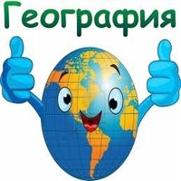
Фильмы
Размеры Вселенной – фильм ВВС
Зарождение Солнечной системы – фильм Discovery
Путешествие по планетам. Венера и Меркурий – фильм National geographicДальние планеты Солнечной системы - фильм
Образование и гибель звезд – фильм
Ближайшая к земле звезда – Солнце. Что известно о Солнце?
Научный фильм о Солнце.
Что будет, если Солнце погибнет – видеофрагмент
Программа "Селестия"
Фильм "Вулканы Камчатки" смотри здесь
Фильм мастера научно-популярного кино П.В. Клушанцева о физических свойствах вещества, где просто и понятно излагаются сложные явления
Фильм ВВС "Африка. Самые опасные животные мира" Часть 1 . Часть 2.
Жизнь и природа тундры - фильм
Сайт об Африканской саванне
Добыча нерудных полезных ископаемых на территории России – видеофрагмент
Добыча каменного угля - видеофрагмент
Добыча и обработка руд черных и цветных металлов – видеофрагмент
Видеофильм "Арктика" из цикла "Россия от края до края"
Природное Наследие России. Видеоматериал Гринпис

Флеш-анимации

условные топографические знаки
447.06 КБ uslovnye_znaki_plana_1421129867_48784.swf

географические координаты
3.64 МБ shirota_trenazher_1421130044_48784.swf

21.35 МБ flesh_animacii_7_klass_1_chast_-_Ashanina_Olga_Valerevna_1424622425_48784.zip

13.83 МБ flesh_animacii_7_klass_chast2_-_Ashanina_Olga_Valerevna_1424622773_48784.zip

18.31 МБ flesh_animacii_po_fizicheskoy_geografii_-_Ashanina_Olga_Valerevna_1424622925_48784.zip

24.11 МБ flesh_animacii_10_klass_-_Ashanina_Olga_Valerevna_1424623162_48784.zip

20.34 МБ fleshanimacii_dlya_8_klassa_-_Ashanina_Olga_Valerevna_1424623287_48784.zip

22.29 МБ flesh_animacii_dlya_9_klassa_-_Ashanina_Olga_Valerevna_1424623615_48784.zip

Упражнения онлайн

Австралия  Азия  Африка  Внутренние воды  Водоёмы | Гидросфера  Города  Евразия  Европа  Животные | Климат  Литосфера  Материки  Население мира  Океан | Полезные ископаемые  Природные зоны  Растительный мир  Рельеф земли | Россия  Северная Америка  Страны  Туризм | Части света  Читаем карту  Экономические районы  Южная Америка

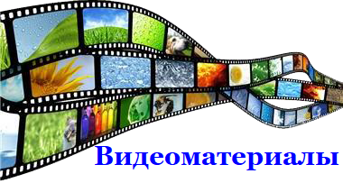
Видеоколлекция (география)

- Австралия.
- Азорские острова. На вулканическом архипелаге.
- Амстердам. Город свободы.
- Англия и Уэльс.
- Андалузия.
- Аргeнтина.
- Багамские острова. Коралловая гавань.
- Бали. Остров тысячи храмов.
- Ботсвана. В сердце Африки.
- Брaзилия.
- Бразилия.
- Бретань. Необыкновенные постройки и живописные побережья.
- Вeнeция.
- Вена.
- Венгрия.
- Верона и озеро Гарда. Очарование Италии.
- Восточная Кaнaдa.
- Вьeтнaм.
- Гавайские острова. В сердце Тихого океана.
- Германия. Острова Балтийского моря, сформированные ледниками.
- Голландия. Край, отвоеванный у моря.
- Грeчеcкие острoва.
- Гранд-Каньон Колорадо. Удивительное творение природы.
- Греция.
- Доминиканская Республика.
- Египет.
- Западная Канада.
- Йемен. Из сказки Тысячи и одной ночи.
- Изрaиль.
- Индия. Страна множества богов.
- Иордания. Королевство на реке Иордан.
- Ирландия. Вечнозеленый остров.
- Исландия. Страна ледников и вулканов.
- Испания.
- Кeния.
- Калифорния. На берегу Тихого океана.
- Канарские острова. Край вечной весны.
- Карибские острова. Аруба, Бонайре, Кюрасао.
- Киклады.
- Китай.
- Корсика. Родина Наполеона Бонапарта.
- Коста-Рика. «Богатый берег».
- Крит. Колыбель великой культуры.
- Кубa.
- Лoс-Анджeлес.
- Лондoн.
- Маврикий. Затерянный в Индийском океане.
- Мадейра и Порту-Санту. Острова счастья.
- Майорка.
- Малые Антильские острова. Карибский рай.
- Мальдивские острова. Рай на краю света.
- Марокко. Земля финиковых оазисов.
- Мексика.
- Мьянма (Бирма). Страна тысячи храмов.
- Намибия. Между океаном и пустыней.
- Национальные парки СШA.
- Национальные парки США 2.
- Национальный парк Йеллоустон. Край горячих гейзеров.
- Непал.
- Норвегия.
- Норвегия. Круиз Хуртигрутен.
- Нормандия. Страна необыкновенного вкуса.
- Нью-Йорк.
- Объединенные Арабские Эмираты.
- Оман. Среди песков пустыни.
- Париж.
- Перу.
- Португалия.
- Прага.
- Прованc.
- Рим.
- Родос и Карпатос. Солнечные острова.
- Россия.
- Сан-Франциско.
- Сардиния.
- Сейшельские острова. В сердце океана.
- Сирия. Жемчужина Ближнего Востока.
- Сицилия.
- Страны Балтии. Литва, Латвия, Эстония. На берегу Балтийского залива.
- Таиланд.
- Тибeт.
- Тоскана.
- Транссибирская магистраль.
- Тунис. Атмосфера востока.
- Турция.
- Флоридa.
- Франция. Гастрономическое путешествие.
- Франция.
- Хорватия.
- Чили.
- Швейцария. Как на открытке.
- Швейцария. Ледниковый экспресс.
- Швеция. Прекрасное и богатое королевство.
- Шотландия.
- Шри-Ланка.
- Эфиопия. Библейское царство. Страна предков царя Соломона.
- ЮAР.
- Ямайка, Тринидад и Тобаго. Райские острова.
- Япония. Край цветущей сакуры.

- Земля и другие планеты. Что нужно знать о Солнечной системе
- Насколько велика Вселенная
- Зарождение Солнечной системы
- Путешествие по планетам. Венера и Меркурий
- Дальние планеты Солнечной системы
- Что такое атмосферное давление?
- Когда погаснет Солнце
- Добыча нерудных полезных ископаемых на территории России
- Добыча каменного угля
- Добыча и обработка руд черных и цветных металлов
- "Россия от края до края"
- Природное Наследие России
- Удивительная Африка. Саванны
- Арктика. Тундра. Ледяная пустыня. Гренландия
- Природа России. Тундра.
- Африканская саванна
- Арктика
- Тайны планеты Земля. Удивительный тропический лес: Южная Америка

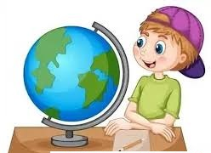
Для одаренных обучающихся

Всероссийская олимпиада школьников
Всероссийские дистанционные эвристические олимпиады
Всероссийский конкурс "Лучшие школы России"
Всероссийский конкурс "Дистанционный учитель года"
Всероссийский конкурс школьных изданий
Всероссийский конкурс "Учитель года России"
Олимпиады для школьников: информационный сайт
Умник: Всероссийский детский интернет_фестиваль
Юность, наука, культура: Всероссийский открытый конкурс исследовательских и творческих работ учащихся

- Климат и изменение климата
- Риски и управление рисками – тектонические, климатические, экологические
- Ресурсы и управление ресурсами – природные, человеческий капитал. Природопользование.
- География окружающей среды, устойчивое развитие
- Ландшафты, формы ландшафтов
- География сельского хозяйства и продовольственная проблема
- Население и демографическое развитие
- Экономическая география и глобализация
- География городов, городское развитие и планировка
- Туризм и туристический менеджмент (управление туризмом)
- Культурная география и региональная идентичность

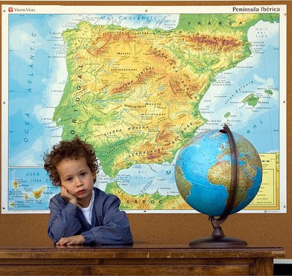
География

Газета "География" и сайт для учителя "Я иду на урок географии"
"География" - еженедельная газета
Новые книги по географии. Статьи на географические темы. Полезные ссылки. Стихи о городах и странах.
Географический портал Ойкумена
GeoSite — все о географии
Библиотека по географии. Географическая энциклопедия
География. Планета Земля
География.ру: страноведческая журналистика
География России: энциклопедические данные о субъектах Российской Федерации
Гео_Тур: география стран и континентов
Карты мира
Народная энциклопедия городов и регионов России "Мой Город"
Проект WGEO — всемирная география
Сайт "Все флаги мира"
Сайт редких карт Александра Акопяна
Страны мира: географический справочник
Территориальное устройство России: справочник_каталог "Вся Россия" по экономическим районам
Уроки географии и экономики: сайт учителя географии А.Э. Фромберга
Учебно-методическая лаборатория географии Московского института открытого образования
Портал география - Электронная Земля
Географическая энциклопедия онлайн
Портал ГЕОГРАФИЯ в Википедии

Сайт учителя географии Гусевой В.А.
http://valentinaguseva.ucoz.net/index/videomaterialy/0-26

- Единая коллекция ЦОР

СООБЩЕСТВА
- Открытый класс
- Сообщество учителей географии в Открытом классе
- Сообщество "Азимут"
- Учительский портал
- Социальная сеть работников образования. География.

Журналы для педагога:
- Электронная версия журнала "География"
- Цифровое образование

Сайты
- География. Материал из Википедии — свободной энциклопедии
- Географический портал
- География материков и океанов
- Портал "География"
- Климатические изменения Земли в режиме реального времени
- Meteoweb.ru. Интернет-журнал
- Дневник погоды для школьников
- Занимательная география. Любопытные цифры и факты. Общие сведения о Земле
- Необычные места нашей планеты
- Народная энциклопедия городов и регионов России
- Города и страны мира на Геосфера.Инфо
- Интересные факты по географии
- Музей фактов. Интересные факты о географии.
- Природа Байкала
- Чукотка. Прекрасный и суровый край...
- Территориальное устройство России
- Природа России (Экологический центр "Экосистема")
- Обо всем на свете
- География - Общество Путешественников
- История географических открытий
- Классификация почв
- Географический справочник «О странах»
- Обо всех странах мира
- Геоглобус.Ру - геолого-географическое обозрение
- Umeda.Ru. Путешествия и туризм
- Всемирная география
- Шпаргалки по географии
- Географ. Geographer.Ru/

Научно-популярные сайты, энциклопедии, словари:
- Русское географическое общество
- География мира
- Энциклопедия "Кругосвет". Путешествия и география.
- Краткая географическая энциклопедия
- Энциклопедия по географии "Geoman"
- Географический словарь
- Планета Земля
- Энциклопедия минералов

Конкурсы, олимпиады:
- Интеллектуально-творческий потенциал России
- Олимпиада по географии для школьников
- Эрудиты планеты
- Центр дистанционного образования ""Эйдос"
- Мир дистанционных конкурсов
- Фестиваль исследовательских и творческих работ учащихся «Портфолио»
- Интернет-карусель. Многопредметное соревнование
Методические материалы к урокам
- Занимательная география
- Каталог. География
- Я иду на урок географии
- Учительский портал. География.
- Все для учителя географии
- Презентации по географии. Учительский портал.
Научно - популярные журналы:
- GEO. Непознанный мир: Земля
- Вокруг Света. Первый познавательный журнал
- National Geographic Россия
- Юный Натуралист
Образовательное видео
- InternetUrok. География
- Univertv.ru. География
Научно-познавательное видео:
- Канал National Geographic
- Камчатка. Россия от края до края.
- Россия от края до Края. Кавказ.
- Непутёвые заметки
- Клуб путешественников "Миры
- Их нравы
- BBC: Загадки природы. Мегацунами.
Игры, тренажеры:
- Тренажеры, анимации, интерактивные карты по географии
- Он-лайн игры по географии
- Игры-онлайн: Южная Америка, Европа, Штаты США, Центральная Америка, Ближний Восток, Африка
- Игры по географии
- Карта мира
- Гений географии - страны Европы
- Подборка игр по географии
Музеи:
- Минералогический музей им. А.Е. Ферсмана
- Государственный Дарвиновский музей
Виртуальные экскурсии:
- Виртуальная экскурсия по Московскому Кремлю
- Интернет-игры и путешествия музея-заповедника «Кижи»
- Виртуальная экскурсия по Казани
- Виртуальная экскурсия по Ивановскому государственному историко-краеведческому музею им. Д.Г. Бурылина
- Виртуальная экскурсия по г. Ярославлю
- Видео путешествия онлайн на Smotri.com
- Видеогид по странам мира
Карты:
- Карты мира, стран и городов
- Карты Google
- Яндекс - карты
- Карты Mail.ru
- Maps - NationalGeographic
- Russia-map.ru. Карты России и Европы
- Картографическая система On-Line
- Сайт редких карт
- Карта часовых поясов
Порталы для школьников:
- Спас-Экстрим. Портал детской безопасности.
- Президент России - гражданам школьного возраста
- Радость моя. Детский семейный образовательный телеканал
- Еженедельный интерактивный журнал "Затеево"
- Все Знайка

